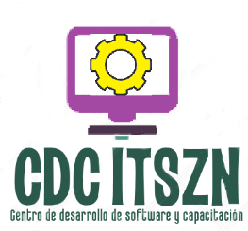

Acta de cierre del proyecto

Reunidos en línea a través de la plataforma Zoom, el día **11 de agosto del 2021 a las 19:00 horas**, los siguientes participantes: Manuel Ignacio Salas Guzmán (Cliente), Ángel Josué Martínez Castro, Daniel Arredondo Salcedo, Dulce Yolanda Picazo Zúñiga y Laura Janeth Esquivel Longoria.

Se realizó una demostración del software **DossierTec** al cliente, en la cual se trataron los temas de creación de estructura de repositorio de instrumentaciones y avances, y creación de estructura de repositorio de proyectos de descarga.

Por la presente hace constar que se realizó la entrega del proyecto al cliente, cumpliendo con lo establecido en el documento **DossierTec_EnunciadoProyecto_v01.docx** incluyendo:

* Instalador del sistema de software
* Manual de usuario
* Manual operativo
* Manual técnico

Disponibles en la carpeta en la nube, con acceso de lectura al correo **isalasg_tec@hotmail.com**.

<https://1drv.ms/u/s!AhOwCj1OkzHHjCAQ-t7f6kP5rMTP?e=hxSVtV>

Quedando asentado la TERMINACIÓN de los trabajos correspondientes al proyecto **DossierTec** y para constancia de lo anterior, se firma el presente documento, a los 11 días del mes de agosto de dos mil veintiuno (2021).

# Participantes

|  |  |  |
| --- | --- | --- |
| **Nombre y apellido** | **Cargo** | **Firma** |
| Manuel Ignacio Salas Guzmán (Cliente) | Director académico del ITSZN, Cliente |  |
| Ángel Josué Martínez Castro | Líder técnico |  |
| Daniel Arredondo Salcedo | Administrador de proyecto |  |